МУНИЦИПАЛЬНОЕ БЮДЖЕТНОЕ ДОШКОЛЬНОЕ ОБРАЗОВАТЕЛЬНОЕ УЧРЕЖДЕНИЕ
ДЕТСКИЙ САД КОМБИНИРОВАННОГО ВИДА № 40
Ст.Роговская

Методическая разработка образовательной деятельности по теме:

«Собачка Дуся в гостях у ребят!»

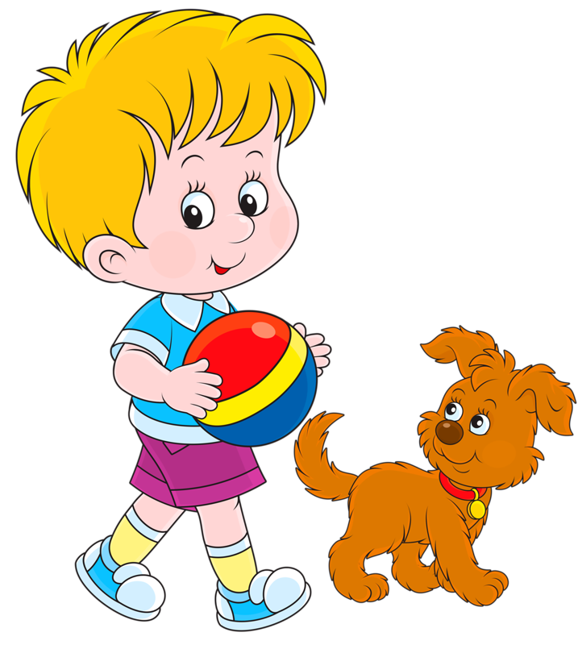

Подготовила:
Воспитатель Кузнецова О.Ю.

2022г.
Пояснительная записка
Разработала и провела воспитатель: Кузнецова О.Ю.
Возраст воспитанников: 2 младшая группа
Виды деятельности: игровая, социально-коммуникативная.
Образовательные области: художественно-эстетическое развитие, речевое развитие, познавательное развитие, физическое развитие
Цель: Закрепить умение распознавать эмоциональное состояние (весёлый, грустный), по выражению лица (губы, глаза, щёки).Развитие умения видеть и понимать эмоциональное состояние.
Задачи:
- Накапливать и обогащать эмоциональный опыт детей в процессе восприятия ребенком объектов и явлений окружающей действительности.
-Развитие общения и взаимодействие ребёнка со взрослыми и сверстниками, формирование готовности к совместной деятельности со сверстниками;
-Совершенствовать у детей умение интерпретировать эмоциональные состояния: весёлый, грустный, злой, удивленный.
-Воспитывать чувство сострадания, желание пожалеть, поднять настроение, развеселить.
-Продолжать развивать умения проживать разные эмоции; развивать зрительное внимание.
-Воспитывать дружеские взаимоотношения через игру.
-Побуждать к самостоятельному выбору способов изображения на основе освоенных технических приемов: рисование палочками, аппликация.
-Реализация самостоятельной творческой деятельности детей.
-Обогащение активного словаря по теме «эмоции»: радостный, удивленный.
-Поощрять попытки выражать свои впечатления в словесной форме.

1 этап: способствуем формированию у детей внутренней мотивации к деятельности
Содержание | Обратная связь на высказывание детей/примечание
Воспитатель звонит в колокольчик.  Колокольчик озорной  Ты ребят в кружок построй  Собрались ребята в круг  Слева друг и справа друг.  Вместе за руки возьмёмся  И друг другу улыбнемся.  Дети и воспитатель становятся в круг на ковре. | Отлично!
- Ребятки, посмотрите, сегодня к нам пришли гости. А давайте мы все с ними поздороваемся. А вы рады, что столько гостей у нас сегодня? | Вы очень внимательны! Я могу вам помочь!
-Тогда давайте всем пошлем воздушный поцелуй.  - Ребятки, вы пришли с хорошим настроением в детский сад?  Тогда давайте улыбнемся друг другу.  -Друзья, а еще сегодня к нам обещал прийти ещё один гость, я сейчас вам загадаю загадку, а вы должны будете угадать, кто к нам пришел в гости!  В будке спит,  Дом сторожит.  Кто к хозяину идёт,  Она знать даёт.  Кто это? | Здорово! Я очень рада!  Как хорошо, что у вас такое веселое настроение!  Замечательно, что вы готовы встретить нового гостя!
А вы бы хотели познакомиться с нашим новым другом? Вы знаете как это можно сделать? | Какая хорошая у вас идея! Молодцы!

2 этап: способствуем планированию детьми их деятельности
Содержание | Обратная связь на высказывание детей/ примечание
- Как вы думаете, что нам надо, чтобы познакомиться?  /встать в круг, взяться за руки /  - Где мы можем встать в круг?  - Кто хочет быть смелым? И первый познакомиться с новым другом?  Игра «Давайте познакомимся?»  -Только перед началом знакомства с вами, пусть представится наш новый друг?  -Вот и замечательно, теперь Дуся знает, как нас зовут.  -Дуся, а что у тебя в корзиночке, которую ты принесла? | А имена свои вы знаете?  Ребята, только вы отвечайте громко, как вас зовут!  В случае затруднения, воспитатель помогает  ребенку в правильном произношении имени.  Обращает внимание детей на корзинку с кубиком. Какой интересный кубик, он какой-то необычный!

3 этап: способствуем реализации детского замысла
Содержание | Обратная связь на высказывание детей/ примечание
-Ребята, а давайте, мы с вами внимательно его рассмотрим? | Ух ты, какие у меня любознательные ребята!
-Посмотрите, на каждой грани кубика есть свое выражение лица, у которого разное настроение.  -Хотите с ним поиграть? | Отлично!
-А чтобы нам было с вами всем удобно, давайте все присядем на палас?  Игра «Кубик настроения»  -Кручусь, верчусь к (называет имя ребенка) качусь. Покажи, какое выражение лица тебе выпало?  Когда у человека такое лицо, что он чувствует? | У вас очень здорово все получается!  Какие вы молодцы!
-Слышите, колокольчик звенит, кто-то к нам еще в гости спешит. Да это же шарики прилетели. Они тоже хотят с вами поиграть.  Игра «Найди пару»  Звучит музыка, дети двигаются и танцуют с шариками. Музыка заканчивается, дети находят пару – одинакового цвета.(два одинаковых шарика одного цвета и формы). | Я очень рада, что вам так весело!  А вы знаете кого цвета и формы шарики? Ух ты, вы очень умные ребята!  Замечательно!
-Дуся, вот мы познакомились и поиграли даже, но мне кажется, что ты чем-то расстроена, что случилось? Как вы думаете, что могло случиться? | Какие хорошие у вас варианты! А может Дуся сама расскажет, что случилось?
-Ребята, Дуся надула шарик и уже привязывала ниточку, как он вырвался и улетел и ей стало очень грустно.  Как же нам, ребята, её порадовать?  А может, быть мы можем ей, что- то подарить?  -Давайте ей подарим много, много шариков! Дуся, ты нас подожди, мы скоро вернемся. | Интересный вариант! Любопытно! Может быть!  Очень хорошая идея, мне нравится!
-Дети, какие вы видите шары?  Выбирайте себе понравившийся шарик. Ребята, у кого какого цвета шарик?  Для собачки мы приготовим подарок, украсим их, сделаем шарики яркими и красивыми! Пройдите за столы, положите шарик перед собой ниточкой вниз.  А чем мы можем украсить их?  Дети под веселую музыку украшают шары. | Отличные варианты, а может мы их украсим, чтобы они получились еще ярче?  Интересная идея, мне нравится! А еще можно разрисовать шарики ватной палочкой! Вы можете рисовать как вам нравится! А если у кого-то не получится, я могу помочь!
-Ребята, давайте подарим Дусе шарики!  Посмотри, Дуся, какие красивые шарики у нас получились. Собачка хвалит работы детей. | Я очень рада, дети, что вы умеете принимать такие умные и ответственные решения!  Это замечательная идея, положить наши подарочки в корзинку!  Молодцы! Отличный вариант!
Ребятишки, а посмотрите, что у меня есть? — корзиночки. Что в корзиночках лежит? (воспитатель показывает две корзиночки со смайликами: в одной – улыбающееся личико, а в другой – грустное.)  -Какое это личико? А это – грустное. А у нас с вами какое настроение? Веселое. Возьмите каждый себе личико одно из любой корзиночки. Если радостное настроение, то – улыбающиеся личико вот из этой корзиночки, а если у кого грустное настроение, то вот из этой корзиночки. Покажите мне.  Давайте подарим наше хорошее настроение другим – нашим гостям. | Хорошо!  Замечательно! У всех отличное, радостное настроение.
Ребята, у нашего нового друга теперь хорошее настроение. И ей хочется с вами поиграть, а вы хотели бы поиграть с шариками? Тогда я скажу волшебные слова:  Шарик, Шарик, покрутись  В настоящий превратись!  А хотите, мы вместе произнесем волшебные слова? (Дети, кружась, прыгая, проговаривают слова). В это время в группу вносят шарики.  Дети танцуют с шариками. | Отлично!  Вы можете кружится, можете попрыгать! У вас все очень хорошо получается! Очень здорово!

4 этап: способствуем проведению детской рефлексии по итогам деятельности
Содержание | Обратная связь на высказывание детей/ примечание
Ребята вы можете взять с собой шарики! | Отлично, рада, что вы очень довольны!
Ну что, мои дорогие друзья как вам наш новый друг? | Мне тоже было очень приятно с ним познакомиться!
Ребята, сейчас я хочу спросить у вас: что вам сегодня запомнилось больше всего? А что было трудного? Как мы справились? А что было самое веселое? | Спасибо за ответ!  Вы правы, было чу чуть непросто!  Очень весело, я согласна!
Кто думает, что мы с вами очень здорово провели наше знакомство? | Ура! Я очень рада!

